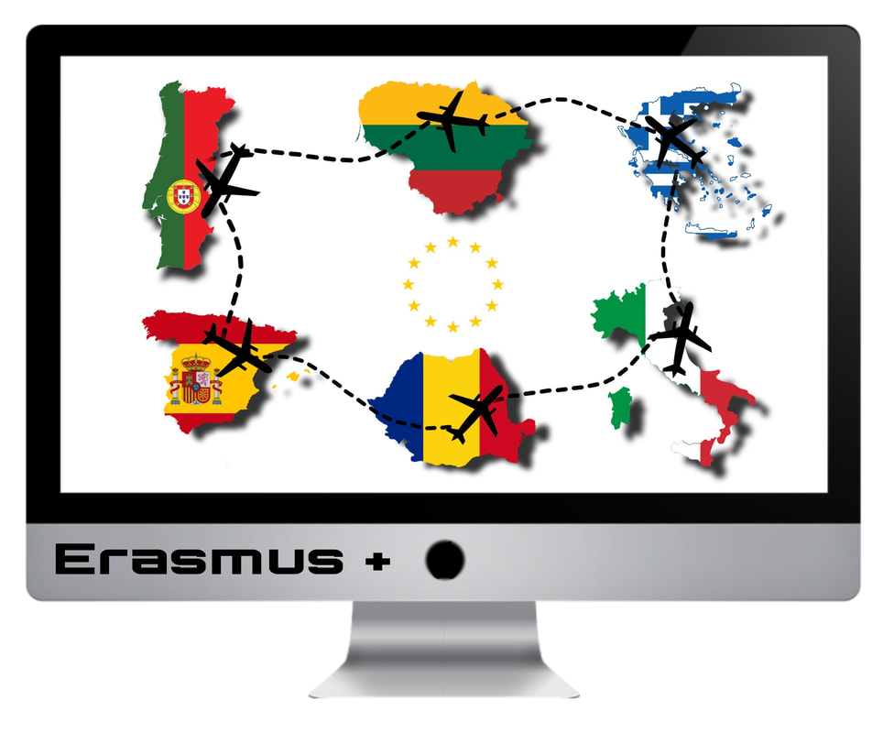
Με τη συγχρηματοδότηση της Ευρωπαϊκής Ένωσης
ΔΕΛΤΙΟ ΤΥΠΟΥ
Κινητικότητα Erasmus+ ΚΑ226 στην Πορτογαλία 1ου ΕΠΑΛ Κόνιτσας

Πολλά συγχαρητήρια στον Διευθυντή, τους εκπαιδευτικούς και τους μαθητές του 1ου Επαγγελματικού Λυκείου Κόνιτσας για την επιτυχή συμμετοχή τους στο Ευρωπαϊκό Πρόγραμμα συνεργασίας σχολείων ERASMUS+ ΚΑ226 με τον τίτλο «Educational Approaches to Strengthening Vocational Schools’ Readiness for Digital Learning”. Ευχόμαστε δυναμική και δημιουργική συνέχεια.

Από το Γραφείο Δημάρχου

Ακολουθεί Δελτίο Τύπου του ΕΠΑΛ Κόνιτσας:

Κινητικότητα Erasmus+ ΚΑ226 στην Πορτογαλία 1^{ου} ΕΠΑΛ Κόνιτσας
Εκπαιδευτικοί και μαθητές του 1ου ΕΠΑΛ Κόνιτσας (συντονιστής προγράμματος) ταξίδεψαν στη Λισαβώνα της Πορτογαλίας στις 20-27/2/2022 στα πλαίσια της υλοποίησης του προγράμματος Erasmus+ ΚΑ226 με τίτλο «Educational Approaches to Strengthening Vocational Schools’ Readiness for Digital Learning”. Ο εκπαιδευτικός φορέας ENSINUS S.A. οργάνωσε και φιλοξένησε το πρόγραμμα στο οποίο συμμετείχαν οι εταίροι μας από την Ιταλία, την Ισπανία, τη Ρουμανία και τη Λιθουανία.
Συγκεκριμένα:

- Εκπαιδευτικοί και μαθητές, αφού γνώρισαν το εκπαιδευτικό σύστημα της Πορτογαλίας, καθώς και τις ψηφιακές πλατφόρμες και προγράμματα που χρησιμοποιήθηκαν κατά τη διάρκεια της τηλεκπαίδευσης, εργάστηκαν και εξοικειώθηκαν με ψηφιακά εργαλεία και εφαρμογές που χρησιμοποιούνται στην καθημερινή εκπαιδευτική διαδικασία και προάγουν τη μάθηση.
- Μέσα από διαδικτυακά παιχνίδια και quiz (kahoot, mentimeter κλπ) συνεργάστηκαν, αλληλοεπέδρασαν και απέκτησαν γνώσεις με έναν ευχάριστο και αποτελεσματικότερο τρόπο.
- Σχεδίασαν το δικό τους χάρτη (μονοπάτια και διαδρομές) μέσα από την εφαρμογή Wikiloc.
- Χρησιμοποιώντας και υιοθετώντας την τεχνολογία και τις μοναδικές της δυνατότητες (διαδικτυακές παρουσιάσεις, εφαρμογές π.χ. smart watches) απέκτησαν πολύτιμες γνώσεις για την υγιεινό τρόπο ζωής (διατροφή, άσκηση).
- Τέλος, οι μαθητές ανά ομάδες, έφτιαξαν τα δικά τους βίντεο, γεμάτα από εκπαιδευτικές δράσεις και μοναδικές εμπειρίες.
Εκπαιδευτικοί και μαθητές του 1^{ου} ΕΠΑΛ Κόνιτσας επέστρεψαν γεμάτοι με νέες, καινοτόμες γνώσεις, έχοντας καλλιεργήσει και βελτιώσει τις γλωσσικές, κοινωνικές και διαπολιτισμικές τους δεξιότητες, καθώς και το αίσθημα της κοινής ευρωπαϊκής ταυτότητας και κουλτούρας.

